Грамотность чтения
Тест

Прочитай текст
Кто чем поёт?

Слышишь, какая музыка гремит в лесу? Слушая её, можно подумать, что все звери, птицы и насекомые родились на свет певцами и музыкантами. Может быть, так оно и есть: музыку ведь все любят, и петь всем хочется. Только не у каждого голос есть.

Вот послушай, чем и как поют безголосые. Лягушки на озере начали ещё с ночи. Надули пузыри за ушами, высунули головы из воды, рты приоткрыли.

«Ква-а-а-а-а!..» — одним духом пошёл из них воздух.

Услыхал их Аист из деревни. Обрадовался.

— Целый хор! Будет мне чем поживиться!

  - полетел на озеро завтракать. Прилетел и сел на берегу. Сел и думает: «Неужели я хуже лягушки? Поют же они без голоса. Дай-ка и я попробую».

Поднял длинный клюв, застучал, затрещал одной его половинкой о другую — то тише, то громче, то реже, то чаще: трещотка трещит деревянная, да и только! Так разошёлся, что и про завтрак свой забыл.

А в камышах стояла Выпь на одной ноге, слушала и думала: «Безголосая я цапля! Да ведь и Аист — не певчая птичка, а вон какую песню наигрывает».
- придумала: «Дай-ка на воде сыграю!»

Сунула в озеро клюв, набрала полный воды да как дунет в клюв! Пошёл по озеру громкий гул: «Прумб-бу-бу-бумм!..» — словно бык проревел. (В.Бианки)

Ответь на вопросы.

- Определи тип текста
А) описание В) повествование С) рассуждение Д) сказка

- Определи главную мысль текста
А) В природе каждое животное издаёт звуки по-своему
В) Аист и выпь, издают звуки благодаря клюву
С) Лягушки умеют петь
Д) Все птицы безголосые

- Какую птицу описывает автор?

  - …Поднял длинный клюв, застучал, затрещал одной его половинкой о другую,
- то тише, то громче, то реже……
А) аист В) дятел С) выпь Д) цапля

- Какое художественное средство использовано при описании аиста?
А) эпитет В) сравнение С) метафора Д) гипербола

- Выбери верный план к тексту
А) 1.Лесная музыка |  | В) 1.Много певцов в лесу
2. | Кваканье лягушек | 2. Дятел стучит
3. | Трещание клювом аиста | 3. Аист клювом трещит
4. | Бульканье выпи под водой | 4. Выпь под водой булькает

- Чем поют лягушки?
А) заушными мешками В) булькают под водой
С) трещат, как трещотка Д) стучат лапками

Прочитай текст
Ландыш

Весной в лесах появляется цветок — ландыш. Цвести ландыш начинает в мае. В цветках ландыша нет нектара, они привлекают насекомых сильным ароматом и пыльцой. Цветки в виде колокольчиков. Обычно на одном стебле их можно насчитать от 6 до 20 штук. Когда цветы отцветут, то на стебле появятся крошечные ягодки, которые потом, осенью, окрасятся красный цвет. Яркие ягоды привлекают птиц, которые их съедают и распространяют. Вообще листья ландыша чем-то напоминают уши лани, отсюда и его второе название «ландушка». Ландыш майский — известное и часто применяемое лекарственное растение. Но ландыш также и ядовитое растение! Не следует собирать цветы и ягоды детям, необходимо мыть руки после соприкосновения с растениями.

Ответь на вопросы.

- В каком месяце начинает цвести ландыш?
А) апрель В) май С) март Д) июнь

- Что нужно делать после соприкосновения с растениями?
А) собрать букет В) попробовать на вкус
С) мыть руки Д) ощутить аромат

- Чем ландыш привлекает птиц?
А) ароматом В) яркими ягодами С) нектаром Д) цветом

- Используя сведения из текста, отметь верное утверждение
А) Ландыш - многолетнее растение
В) Ландыши любят расти в затемненных местах
С) Цветки ландыша белого цвета
Д) Ландыш – ядовитое растение

Математическая грамотность

Тест

- Разложи число 820010 на сумму разрядных слагаемых и выбери правильный ответ

А) 820000+10
В) 800000+20000+10000
С) 8000+2+10

Д) 800000+20000+10

- В 625 см содержится…

А) 6м 2дм 5см
В) 625 дм
С) 6м 25дм
Д) 62м 5см

- Найди значение выражения: 4900:700+(3600-1800:9)

А) 207
В) 3407
С) 3470

Д) 3700

- Найди ошибку

А) 28:6=4 (ост.4)
В) 37:7=5 (ост.1)
С) 4:7=0 (ост.7)
Д) 19:2=9 (ост.1)

- Найди значение буквенного выражения: а+в*3, при а=61678, в=178

А) 61200
В) 60210
С) 62205
Д) 62212
6.Две гусеницы двигаются навстречу друг другу. Через сколько часов они встретятся? Если скорость первой гусеницы -13м/ч, второй-15м/ч, а расстояние между ними 140м.
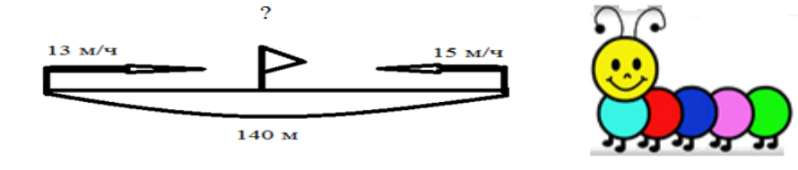

А) 5ч
В) 112ч
С) 5мин
Д) 6ч

- Сад имеет прямоугольную форму. Периметр 420 метров. Ширина 60 метров. Вычисли площадь этого сада?

А) 9000 м²
В) 420 м²
С) 900 м²

Д) 9000 м³

- Первый множитель 250. Он на 150 больше второго множителя. Найди произведение чисел.

А) 10000
В) 100
С) 2500

Д) 25000

- Найди частное чисел 387100 и 395

А) 970
В) 990
С) 980
Д) 991

- Двое рабочих изготовили 49 деталей. Один из них работал 3 часа, а другой -4 часа. Сколько деталей изготовил каждый рабочий, если производительность у них одинаковая?

А) 20 дет. и 15 дет.
В) 46 дет. и 45 дет.

С) 21 дет. и 28 дет.
Д) 15 дет. и 28 дет.

11.За 4секунды ребенок делает 9 шагов. Сколько шагов он сделает за 1 минуту 20 секунд?

А) 200 шагов
В) 160 шагов
С) 140 шагов
Д) 180 шагов

- Используя данные таблицы, отметь, как с помощью ложек отмерить продукты для приготовления одной порции манной каши, если для неё надо: 20 г сахара, 45 г крупы,

- г масла.
Название продукта | Масса в граммах
 | в 1 столовой ложке | в 1 чайной ложке
сахар (песок) | 25 | 20
манная крупа | 30 | 15
масло сливочное | 20 | 10

А) сахар (1 ч.л.), крупа (1 ст.л. и 1 ч.л.), масло (2 ч.л.)
В) сахар (1 ч.л.), крупа ( 2 ст.л. и 1 ч.л.), масло (1 ст.л.)
С) сахар (2 ч.л.), крупа ( 1 ст.л.), масло (1ч.л.)
Д) сахар (1 ч.л.), крупа ( 1 ст.л. и 1 ч.л.), масло (1 ч.л.)

Естественнонаучная грамотность
Тест
- Водоросли – это__________

А) органы растения В) низшие растения С) высшие растения Д) части растения

2.Мышление человека связано с деятельностью
А) головного мозга
В) спинного мозга
С) органов чувств
Д) кровеносной системы

3.Тепло всегда передаётся от горячего предмета к холодному. Это явление называется______________

А) звукоизоляция
В) светоотражение
С) электропроводность
Д) тепловодность
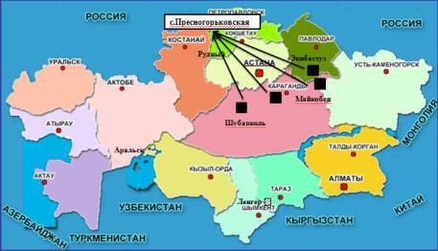

4.Что добывается в месторождениях Караганды, Экибастуза?

А) нефть
В) торф
С) каменный уголь
Д) золото

5.Определи правильную последовательность
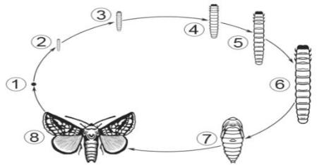
этапов развития бабочки
А) яйцо - куколка-личинка - бабочка
В) яйцо – личинка – куколка - бабочка
С) яйцо - куколка – бабочка
Д) личинка – куколка – бабочка
6.При разжигании огня, дуют на него. Зачем? Какое свойство воздуха при этом используется?

А) поддерживает горение
В) расширяется при нагревании
С) не имеет запаха
Д) имеет объёмный вес

7.Какая сила действует на тело, погружённое в воду?
А) выталкивающая сила

В) сила тяготения
Г) сила упругости
Д) сила притяжения

8.Количество тепла, поступающее от Солнца, зависит от________
А) расположения планет

В) угла падения солнечных лучей
С) вращения Земли вокруг Солнца
Д) вращения Земли вокруг своей оси

